МОСКОВСКИЙ ФИЗИКО-ТЕХНИЧЕСКИЙ ИНСТИУТ (НАЦИОНАДЬНЫЙ ГОСУДАРСТВЕННЫЙ УНИВЕРСИТЕТ)

Лабораторная работа 1.4.8

Измерение модуля Юнга методом акустического резонанса

Выполнил:

Гисич А. В.

Долгопрудный, 2021

# Аннотация

Цель работы: исследовать явление акустического резонанса в тонком стержне; измерить скорость распространения продольных звуковых колебаний в тонких стержнях из различных материалов и различных размеров; измерить модули Юнга различных материалов.

# Теоретические сведения

Основной характеристикой упругих свойств твёрдого тела является его модуль Юнга 𝐸. Согласно закону Гука, если к элементу среды приложено некоторое механическое напряжение 𝜎, действующее вдоль некоторой оси 𝑥 (напряжения по другим осям при этом отсутствуют), то в этом элементе возникнет относительная деформацию вдоль этой же оси 𝜀 = Δ𝑥/𝑥0, определяемая соотношением

$σ=εE$ (1)

Если с помощью кратковременного воздействия в некотором элементе твёрдого тела создать малую деформацию, она будет далее распространяться в среде в форме волны, которую называют акустической или звуковой. Распространение акустических волн обеспечивается за счёт упругости и инерции среды. Волны сжатия/растяжения, распространяющиеся вдоль оси, по которой происходит деформация, называются продольными. Как будет строго показано далее, скорость 𝑢 распространения продольной акустической волны в простейшем случае длинного тонкого стержня определяется соотношением

$u=\sqrt{\frac{E}{ρ}},$ (2)

где 𝜌 — плотность среды.

Заметим, что размерность модуля Юнга 𝐸 равна [Н/м2] и совпадает с размерностью механического напряжения (или давления). Характерные значения модуля Юнга металлов лежат в диапазоне 𝐸 ∼ 1010 ÷ 1012 Па, так что при плотности 𝜌 ∼ 104 кг/м3 характерные значения скорости звука в твёрдых телах составляют 𝑢 ∼ 103 ÷ 104 м/с.

В общем случае звуковые волны в твёрдых телах могут быть не только продольными, но и поперечными — при этом возникает деформация сдвига перпендикулярно распространению волны. Кроме того, описание распространения волн в неограниченных средах осложняется тем обстоятельством, что при отличном от нуля коэффициенте Пуассона напряжение вдоль одной из осей вызывает деформацию не только в продольном, но и в поперечном направлении к этой оси. Таким образом, общее описание звуковых волн в твёрдых телах — относительно непростая задача. В данной работе мы ограничимся исследованием наиболее простого случая упругих волн, распространяющихся в длинных тонких стержнях.

Рассмотрим стержень постоянного круглого сечения, радиус 𝑅 которого много меньше его длины 𝐿. С точки зрения распространения волн стержень можно считать тонким, если длина 𝜆 звуковых волн в нём велика по сравнению с его радиусом: 𝜆 ≫ 𝑅. Такая волна может свободно распространяться только вдоль стержня, поэтому можно считать, что стержень испытывает деформации растяжения и сжатия только вдоль своей оси (заметим, что в обратном пределе коротких волн 𝜆 ≪ 𝑅 стержень следует рассматривать как безграничную сплошную среду). Если боковые стенки тонкого стержня свободны (т.е. стержень не сжат с боков), то его деформации описывается законом Гука в форме (1), и, следовательно, его упругие свойства определяются исключительно модулем Юнга среды.

Акустическая волна, распространяющаяся в стержне конечной длины 𝐿, испытает отражение от торцов стержня. Если при этом на длине стержня укладывается целое число полуволн, то отражённые волны будут складываться в фазе с падающими, что приведёт к резкому усилению амплитуды их колебаний и возникновению акустического резонанса в стержне. Измеряя соответствующие резонансные частоты, можно определить скорость звуковой волны в стержне и, таким образом, измерить модуль Юнга материала стержня. Акустический метод является одним из наиболее точных методов определения упругих характеристик твёрдых тел.

**Уравнение волны в тонком стержне.**

Получим дифференциальное уравнение, описывающее распространение упругих волн в тонком стержне.

Направим ось 𝑥 вдоль геометрической оси стержня (рис. 1). Разобьём исходно недеформированный стержень на тонкие слои толщиной Δ𝑥. При продольной деформации среды границы слоёв сместятся в некоторые новые положения. Пусть плоскость среды, находящаяся исходно в точке 𝑥, сместилась к моменту 𝑡 на расстояние 𝜉(𝑥, 𝑡). Тогда слой, занимавший исходно отрезок [𝑥; 𝑥 + Δ𝑥], изменил свой продольный размер на величину Δ𝜉 = 𝜉(𝑥 + Δ𝑥, 𝑡) − 𝜉(𝑥, 𝑡). Пользуясь малостью Δ𝑥 и определением производной, получим $∆ξ=\frac{∂ξ}{∂x}∆x$. Таким образом, функция

$∆ξ=\frac{∂ξ}{∂x}$ (3)

— это относительное удлинение элемента стержня в точке 𝑥.

Заметим, что смещение слоёв 𝜉(𝑥, 𝑡) является функцией не только координаты, но и времени, поэтому мы используем обозначения для частных производных по координате и времени.

Далее, согласно закону Гука (1), имеем

$σ=εE=E\frac{∂ξ}{∂x}.$ (4)

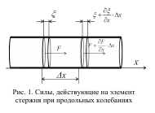Здесь напряжение равно 𝜎 = 𝐹/𝑆, где 𝐹 — продольная сила, действующая на элементарный участок Δ𝑥, 𝑆 — площадь поперечного сечения стержня.

Напряжения, действующие на стенки рассматриваемого элемента в сечениях 𝑥 и 𝑥 + Δ𝑥, будут различными. Из-за этого возникнет результирующая возвращающая сила, стремящаяся вернуть элемент стержня в исходное (недеформированное и несмещённое) состояние:

$∆F=Sσ\left(x+∆x\right)-Sσ\left(x\right)=\frac{∂σ}{∂x}S∆x=\frac{∂^{2}ξ}{∂x^{2}}ES∆x.$ (5)

Эта сила вызовет ускорение движение элемента стержня массой Δ𝑚 = 𝑆𝜌 $∆x$ вдоль оси 𝑥. Ускорение рассматриваемого элемента — это вторая производная по времени от смещения его границ:

$a=\frac{∂^{2}ξ}{∂t^{2}}.$

Тогда используя 2-й закон Ньютона:

$∆m∙a=∆F$

и соотношения (3) – (5), получим уравнение движения среды:

$Sρ∆x\frac{∂^{2}ξ}{∂t^{2}}=SE∆x\frac{∂^{2}ξ}{∂x^{2}}.$

Наконец, вводя величину с размерностью скорости $u=\sqrt{E/ρ}$ согласно (2), запишем полученное уравнение в окончательном виде:

$\frac{∂^{2}ξ}{∂t^{2}}=u^{2}\frac{∂^{2}ξ}{∂x^{2}}.$ (6)

Это уравнение носит название волнового. Оно имеет универсальный характер и описывает волны самой разной природы: акустические волны в твёрдых телах, жидкостях и газа, волны на струне, электромагнитные волны и т.п. Как будет показано далее, величина 𝑢 в уравнении (6) имеет смысл скорости распространения волны.

Скажем несколько слов о пределах применимости рассмотренной теории. Применимость уравнения (6) ограничена, во-первых, справедливостью закона Гука (относительная деформация среды должны быть малой, 𝜀 ≪ 1) и, во-вторых, условием тонкого стержня: 𝜆 ≫ 𝑅. Отметим, что в коротковолновом пределе, т.е. при 𝜆 ≪ 𝑅, стержень следует рассматривать как неограниченную среду. Скорость продольных акустических волн в ней определяется той же формулой (2), в которой модуль Юнга следует заменить так называемым модулем одностороннего сжатия. Приведём для справки соответствующую формулу (𝜇 — коэффициент Пуассона):

$u_{i}=\sqrt{\frac{E}{ρ}∙\frac{1-μ}{(1+μ)(1-2μ)}}.$

Наконец, в промежуточном случае 𝜆 ∼ 𝑅 звуковые колебания весьма сложны и требуют аккуратного учёта граничных условиях на боковых поверхностях стержня. В рамках этой работы они не рассматриваются.

**Бегущие акустические волны. Скорость волны**

Покажем, что произвольная функция вида 𝜉(𝑥, 𝑡) = 𝜙(𝑥 − 𝑢𝑡) — то есть функция, зависящая только от комбинации 𝑋 = 𝑥 − 𝑢𝑡, — является решением волнового уравнения (6). Действительно, прямой подстановкой в (6), используя формулу производной сложной функции, убеждаемся, что волновое уравнение обращается в тождество при любой функции 𝜙:

$\frac{∂^{2}ϕ}{∂t^{2}}={(-u)}^{2}ϕ^{''}, \frac{∂^{2}ϕ}{∂x^{2}}=ϕ^{''} → \frac{∂^{2}ϕ}{∂t^{2}}=u^{2}\frac{∂^{2}ϕ}{∂x^{2}},$

где штрих обозначает производную по аргументу 𝑋 = 𝑥 − 𝑢𝑡.

Как нетрудно видеть, рассматриваемая функция 𝜙(𝑥 − 𝑢𝑡) описывает возмущение среды произвольной формы, которое смещается поступательно во времени по оси 𝑥 со скоростью 𝑢, не меняя своей формы. Действительно, полагая аргумент функции 𝜙 постоянным 𝑥 − 𝑢𝑡 = const и дифференцируя его по времени, получим 𝑑𝑥 – 𝑢𝑑𝑡 = 0, откуда $\frac{dx}{dt}=u$ (при 𝑢 > 0 волна бежит в положительном направлении по 𝑥).

Конечно, волна может распространяться и против оси 𝑥: решение для такой волны имеет вид 𝜉 = 𝜙(𝑥 + 𝑢𝑡). Как показывается в математических курсах, общее решение дифференциального уравнения (6) представимо в виде суммы двух волн произвольной формы, бегущих в противоположные стороны со скоростями ±𝑢:

$ξ\left(x, t\right)= ϕ_{1}\left(x - ut\right)+ϕ_{2}\left(x+ ut\right),$ (7)

где u — скорость волны, 𝜙1 и 𝜙2 — функции, вид которых в конкретной задаче определяется из начальных и граничных условий.

**Собственные колебания стержня. Стоячие волны**

В случае гармонического возбуждения колебаний с частотой 𝑓 продольная волна в тонком стержне может быть представлена в виде суперпозиции двух бегущих навстречу гармонических волн:

$ξ\left(x, t\right)=A_{1}\sin\left(ωt-kx+φ_{1}\right)+A_{2}\sin\left(ωt+kx+φ_{2}\right),$ (8)

где 𝜔 = 2𝜋𝑓 — циклическая частота. Коэффициент 𝑘 = 2𝜋/𝜆 называют волновым числом или пространственной частотой волны.

Первое слагаемое (8) описывает гармоническую (синусоидальную) волну, бегущую в положительном направлении по 𝑥, второе — в отрицательном. Соотношения между амплитудами 𝐴1,2 и начальными фазами 𝜑1,2 этих волн, а также возможные частоты колебаний 𝜔, определяются граничными условиями на концах стержня. Рассмотрим этот вопрос подробнее.

Пусть концы стержня не закреплены. Тогда напряжения в них должны равняться нулю. Положим координаты торцов равными 𝑥 = 0 и 𝑥 = 𝐿. Тогда, используя связь напряжения и деформации (4), запишем граничные условия для свободных (незакреплённых) концов стержня:

$σ\left(0\right)=0→{\left.\frac{∂ξ}{∂x}\right|}_{x=0}=0, σ\left(L\right)=0→{\left.\frac{∂ξ}{∂x}\right|}_{x=L}=0.$ (9)

Соотношения (9) должны выполняться в произвольный момент времени.

Записывая первое граничное условие (9) для функции (8), найдём

${-kA}_{1}\sin\left(ωt+φ_{1}\right)+kA_{2}\sin\left(ωt+φ_{2}\right)=0.$

Нетрудно видеть, что это соотношение будет выполняться при любом 𝑡, если только у «падающей» и «отражённой» волн одинаковы амплитуды

$A_{1}=A_{2}$ (10)

и фазы

$φ_{1}=φ_{2}.$ (11)

Условие равенства амплитуд (10) можно интерпретировать как условие отражения волн от торцов без потери энергии. Поскольку на практике потери неизбежны, это условие выполняется лишь приближённо: 𝐴1 ≈ 𝐴2. Условие (11) означает, что при отражении синусоидальной волны от свободного конца стержня, её фаза не изменяется. Нетрудно также убедиться, что если же концы стержня закрепить (${\left.ξ\right|}_{x=0}={\left.ξ\right|}_{x=L}=0$), то фазы падающей и отражённой волн будут отличаться друг от друга на 𝜋.

Далее, перепишем исследуемую функцию (8), используя граничные условия (10) и (11) и формулу суммы синусов:

$ξ\left(x, t\right)=2Acos\left(kx\right)\sin\left(ωt+φ\right).$ (12)

Колебания вида (12) называют гармоническими стоячими волнами.

Наконец, воспользуемся вторым граничным условием (9) применительно к функции (12). В результате придём к уравнению sin 𝑘𝐿 = 0, решения которого определяют набор допустимых значений волновых чисел 𝑘:

$k_{n}L=πn,n=1, 2, 3,…,$ (13)

или, выражая (13) через длину волны 𝜆 = 2𝜋/𝑘, получим

$λ_{n}=\frac{2L}{n},n∈N.$ (14)

Таким образом, для возбуждения стоячей волны на длине стержня должно укладываться целое число полуволн.

Допустимые значения частот

$f_{n}=\frac{u}{λ_{n}}=n\frac{u}{2L},n∈N,$ (14)

называют собственными частотами колебаний стержня длиной 𝐿. Именно при совпадении внешней частоты с одной из частот $f_{n}$ в стержне возникает акустический резонанс.

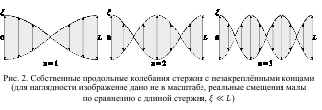Зависимость амплитуды смещения 𝜉 от координаты 𝑥 для собственных колебаний стержня с незакреплёнными концами при 𝑛 = 1, 2, 3 представлена на рис. 2. Амплитуда колебаний смещения среды распределена вдоль стержня по гармоническому закону: 𝜉0(𝑥) = 2𝐴 cos 𝑘𝑥. Точки с максимальной амплитудой называются пучностями смещения, точки с минимальной (нулевой) амплитудой — узлами смещения. Номер гармоники 𝑛 определяет количество узлов смещения на стержне. Заметим, что согласно закону Гука (1) в пучности смещения имеет место узел напряжения, и, наоборот, в узлах смещения имеется пучность напряжения (в частности, на свободных торцах стержня напряжение всегда нулевое, а деформация максимальна).

Напоследок отметим, что в реальной системе стоячая волна не может быть получена в чистом виде: всегда существуют потери энергии, связанные, в том числе с отражением волн на краях стержня (𝐴1 ≠ 𝐴2). Поэтому для поддержания колебаний необходимо наличие некоторого стороннего возбудителя, а к стоячей волне примешивается бегущая с малой амплитудой: |𝐴1 − 𝐴2| ≪ 𝐴1,2. Также именно благодаря бегущим волнам энергия может передаваться от одних частей стержня к другим (в стоячей волне энергия не переносится, а только переходит из кинетической в потенциальную и обратно).

# Методика измерений

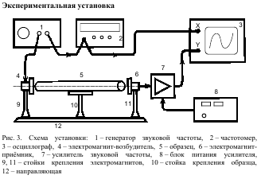 Схема экспериментальной установки приведена на рис. 3. Исследуемый стержень 5 размещается на стойке 10. Возбуждение и приём колебаний в стержне осуществляются электромагнитными преобразователями 4 и 6, расположенными рядом с торцами стержня. Крепления 9, 11 электромагнитов дают возможность регулировать их расположение по высоте, а также перемещать вправо-влево по столу 12.

Электромагнит 4 служит для возбуждения упругих механических продольных колебаний в стержне. На него с генератора звуковой частоты 1 подаётся сигнал синусоидальной формы: протекающий в катушке электромагнита ток создаёт пропорциональное ему магнитное поле, вызывающее периодическое воздействие заданной частоты на торец стержня (к торцам стержней из немагнитных материалов прикреплены тонкие стальные шайбы). Рядом с другим торцом стержня находится аналогичный электромагнитный датчик 6, который служит для преобразования механических колебаний в электрические. Принцип работы электромагнитных датчиков описан подробнее ниже.

Сигнал с выхода генератора поступает на частотомер 2 и на вход канала X осциллографа 3. ЭДС, возбуждаемая в регистрирующем электромагните 6, пропорциональная амплитуде колебаний торца стержня, усиливается усилителем 7 и подаётся на вход канала Y осциллографа.

Изменяя частоту генератора и наблюдая за амплитудой сигнала с регистрирующего датчика, можно определить частоту акустического резонанса в стержне. Наблюдения в режиме X–Y позволяют сравнить сигналы генератора и датчика, а также облегчает поиск резонанса при слабом сигнале.

**Принцип работы электромагнитных датчиков**

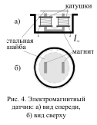Устройство и внешний вид электромагнитного датчика показаны на рис. 4. В корпусе датчика закреплён подковообразный магнит. На полюсах магнита намотаны «встречной намоткой» последовательно соединённые катушки переменного тока, который подаётся с генератора. Магнитное поле в зазоре между полюсами электромагнита складывается из поля постоянного магнита 𝐵0 и малой добавочной составляющей поля катушек 𝐵~ ≪ 𝐵0. Сила, с которой электромагнит действует на стальной (магнитный) торец стержня, пропорциональна квадрату индукции B суммарного поля в зазоре электромагнита:

$F∝({\left(B_{0}+B_{\sim }\right)}^{2}≈B_{0}^{2}+2B_{0}B_{\sim }.$

Отсюда видно, что при 𝐵~ ≪ 𝐵0 сила 𝐹 линейно зависит от переменного поля 𝐵~, а значит и от тока в катушках (т.к. 𝐵~ ∝ 𝐼~), и поэтому частота переменой силы 𝐹~ ∝ 2𝐵0𝐵~ ∝ 𝐼~, действующей на торец, совпадает с частотой генератора. То есть торец стержня, расположенный перед электромагнитом, совершает колебательное движение перпендикулярно датчику с частотой задающего генератора. Колебания далее распространяются в виде волны по всему стержню, и, если частота колебаний совпадает с одной из собственных частот стержня, на нём устанавливается стоячая волна. Колеблющийся противоположный торец стержня возбуждает в регистрирующей катушке переменную ЭДС индукции, пропорциональную амплитуде колебаний торца. Сигнал ЭДС измеряется с помощью осциллографа.

Линейная связь между током и действующей силой позволяет определить частоту переменной силы по измерению частоты сигнала генератора.

**Методика измерений**

Как следует из формулы (2), модуль Юнга материала 𝐸 может быть найден по скорости распространения акустических волн в стержне 𝑢 и его плотности 𝜌. Для определения скорости 𝑢 в данной работе используется метод акустического резонанса. Это явление состоит в том, что при частотах гармонического возбуждения, совпадающих с собственными частотами колебаний стержня 𝑓 ≈ 𝑓𝑛, резко увеличивается амплитуда колебаний, при этом в стержне образуется стоячая волна.

Возбуждение продольных колебаний в стержне происходит посредством воздействия на торец стержня периодической силой, направленной вдоль его оси. Зная номер гармоники 𝑛 и соответствующую резонансную частоту 𝜈𝑛, на которой наблюдается усиление амплитуды колебаний, можно вычислить скорость распространения продольных волн в стержне:

$u=2L\frac{f_{n}}{n}.$ (15)

Таким образом, для измерения скорости 𝑢 необходимо измерить длину стержня 𝐿 и получить зависимость резонансной частоты от номера резонанса 𝑓𝑛(𝑛). Если все теоретические предположения справедливы, эта зависимость будет прямой пропорциональностью.

Следует отметить, что в реальном металлическом стержне могут возбуждаться не только продольные, но и поперечные (в частности, изгибные) колебания стержня. При этом каждому типу колебаний соответствует не одна, а целый спектр частот. Таким образом, стержень «резонирует» не только на частотах, определяемых формулой (15), но и на множестве других частот. Для того чтобы отличить нужные нам резонансные частоты от «паразитных», следует провести предварительные расчёты и не принимать во внимание резонансы, не описываемые зависимостью (15).

Скажем также несколько слов о точности измерения резонансной частоты. В первую очередь отметим, что в идеальном случае резонанс достигался бы при строгом совпадении частот 𝑓 = 𝑓𝑛 (а амплитуда в резонансе стремилась бы к бесконечности). Однако в реальности возбуждение стоячей волны возможно при относительно малом отклонении частоты от резонансной — амплитуда колебаний как функция частоты 𝐴(𝑓) имеет резкий максимум при 𝑓 = 𝑓𝑛. При этом, как известно из теории колебаний (см., например, Лабораторный практикум по общей физике. Т. 1. Механика, раздел IV), ширина резонансного максимума Δ𝑓 определяется добротностью 𝑄 колебательной системы:

$∆f\sim {f_{рез}}/Q.$

Именно конечная ширина резонанса Δ𝑓 определяет в основном погрешность измерения частоты в нашем опыте.

Используемые в работе металлические стержни являются весьма высокодобротными системами: их добротность оказывается порядка 𝑄 ∼ 102 ÷ 103. Поэтому ширина резонанса оказывается довольно малой, что приводит к необходимости тонкой настройки частоты генератора (при 𝑓 ∼ 5 кГц ширина резонанса Δ𝑓 оказывается порядка нескольких герц). Кроме того, время установления резонансных колебаний, которое можно оценить как 𝜏уст ∼ 1/Δ𝑓 ∼ 𝑄/𝑓, оказывается весьма велико (до нескольких секунд), из-за чего поиск резонанса следует проводить, изменяя частоту генератора максимально медленно.

# Используемое оборудование

* генератор звуковых частот
* частотомер, $δ_{част}=0,0005 кГц$
* осциллограф
* электромагнитные излучатель
* приёмник колебаний
* набор стержней из различных материалов
* линейка, $δ_{лин}=0,05 см$
* штангенциркуль, $δ_{шт}=0,025мм$
* весы, $δ_{в}=0,0005 г$

# Результаты измерений и обработка данных

**Медь**

$$L=60,40±0,05 см$$

|  |  |
| --- | --- |
| Номер гармоники | Частота, кГц |
| 1 | 3,219 |
| 2 | 6,431 |
| 3 | 9,672 |
| 4 | 12,654 |
| 5 | 16,171 |

Измерение плотности

$$m=39,4120±0,0005 г$$

$$d=12,000±0,025 мм$$

$$l=3,90±0,05 см$$

$$ρ=\frac{m}{V}=\frac{4m}{l∙πd^{2}}=8935±120 \frac{кг}{м^{3}}$$

$$δ_{ρ}=\sqrt{{(\frac{δ_{m}}{m})}^{2}+{(\frac{δ_{l}}{l})}^{2}+{4(\frac{δ_{d}}{d})}^{2}}∙ρ=120 \frac{кг}{м^{3}}$$

**Сталь**

$$L=60,50±0,05 см$$

|  |  |
| --- | --- |
| Номер гармоники | Частота, кГц |
| 1 | 4,131 |
| 2 | 8,276 |
| 3 | 12,395 |
| 4 | 16,522 |
| 5 | 20,649 |

Измерение плотности

$$m=28,1210±0,0005 г$$

$$d=12,000±0,025 мм$$

$$l=3,10±0,05 см$$

$$ρ=\frac{m}{V}=\frac{4m}{l∙πd^{2}}=8021±134 \frac{кг}{м^{3}}$$

$$δ_{ρ}=\sqrt{{(\frac{δ_{m}}{m})}^{2}+{(\frac{δ_{l}}{l})}^{2}+{4(\frac{δ_{d}}{d})}^{2}}∙ρ=134 \frac{кг}{м^{3}}$$

**Дюраль**

$$L=60,50±0,05 см$$

|  |  |
| --- | --- |
| Номер гармоники | Частота, кГц |
| 1 | 4,238 |
| 2 | 8,481 |
| 3 | 12,712 |
| 4 | 16,957 |
| 5 | 21,179 |

Измерение плотности

$$m=8,9980±0,0005 г$$

$$d=11,600±0,025 мм$$

$$l=3,00±0,05 см$$

$$ρ=\frac{m}{V}=\frac{4m}{l∙πd^{2}}=2838±49 \frac{кг}{м^{3}}$$

$$δ_{ρ}=\sqrt{{(\frac{δ_{m}}{m})}^{2}+{(\frac{δ_{l}}{l})}^{2}+{4(\frac{δ_{d}}{d})}^{2}}∙ρ=49 \frac{кг}{м^{3}}$$

Вид фигуры Лиссажу при частоте $f=f_{1}/2$:

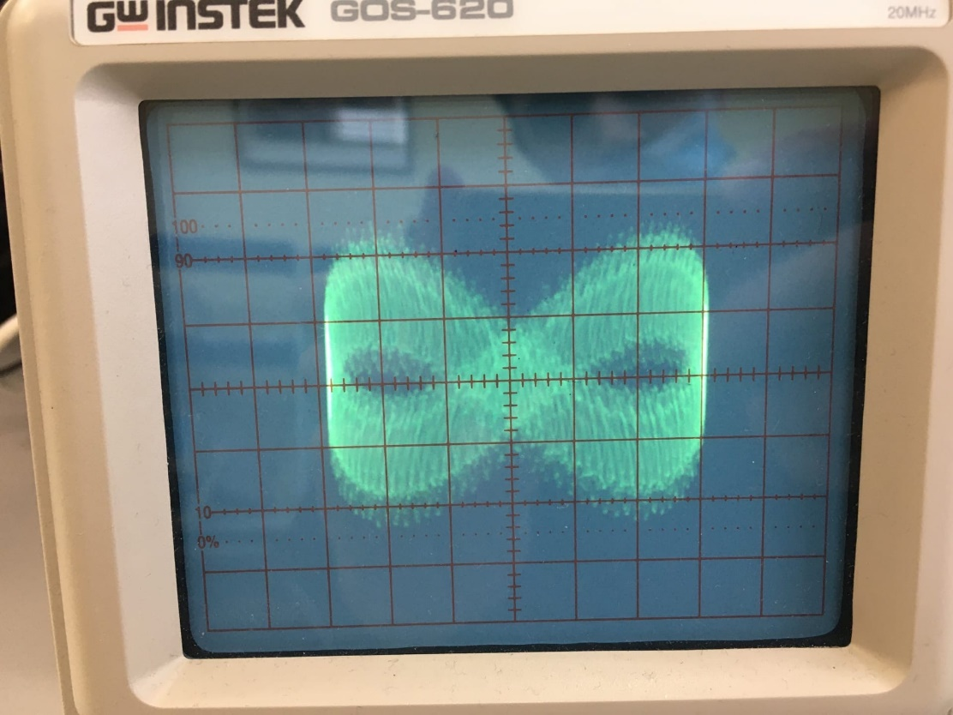

Скорость звука *u* определяется по формуле:

$u=\frac{2Lf_{n}}{n}.$

Случайная погрешность измерения частоты определяется по результатам измерения резонансной частоты $f_{1}$ медного стержня:

|  |  |  |  |  |  |
| --- | --- | --- | --- | --- | --- |
| Частота, кГц | 3,2199 | 3,2197 | 3,2202 | 3,2203 | 3,2199 |

Стандартное отклонение:

$σ_{f}=\sqrt{\frac{1}{n-1}\sum_{i}{{(f_{i}-\overline{f})}^{2}}}=0,0002 кГц,$

Случайная погрешность:

$δ_{f}^{случ}=\frac{σ_{f}}{\sqrt{n}}=0,0001 кГц$.

Погрешность определения частоты складывается из случайной погрешности и систематической погрешности частотомера:

$δ_{f}=\sqrt{δ_{случ}^{2}+δ_{сист}^{2}}=\sqrt{{0,0001}^{2}+{0,0005}^{2}}=0,0005 кГц.$

На графике представлены зависимость частоты *f(n)* от номера гармоники *n*, наилучшие прямые и определённы значения скоростей звука для каждого стержня.

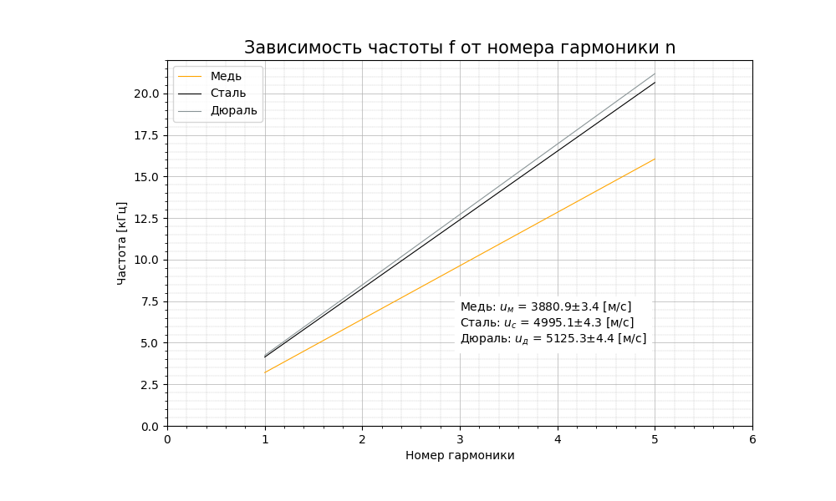

Модуль Юнга определяется по формуле:

$E=u^{2}ρ.$

Погрешность определяется по формуле:

$δ_{E}=\sqrt{4{\left(\frac{δ_{u}}{u}\right)}^{2}+{\left(\frac{δρ}{ρ}\right)}^{2}}⋅E.$

Полученные значения:

|  |  |  |
| --- | --- | --- |
|  | E, ГПа | $δ_{E}$, ГПа |
| Медь | 134,6 | 1,8 |
| Сталь | 200,1 | 3,3 |
| Дюраль | 74,6 | 1,3 |

# Обсуждение результатов и выводы

Полученные значения модуля Юнга стержней соответствуют табличным значениям: 125 ГПа для меди, 200 ГПа для стали и 74 ГПа для дюраля. Использованный в работе метод измерений с использованием явления акустического резонанса позволяет получить высокую точность в 2%, которая ограничивается погрешностью при поиске резонансной частоты стержня в связи с помехами и нечёткостью сигнала при $n>2$.

Таким образом, в данной работе было исследовано явление акустического резонанса, с помощью которого была измерена скорость звука и рассчитан модуль Юнга стержней из различных материалов.